电路图：
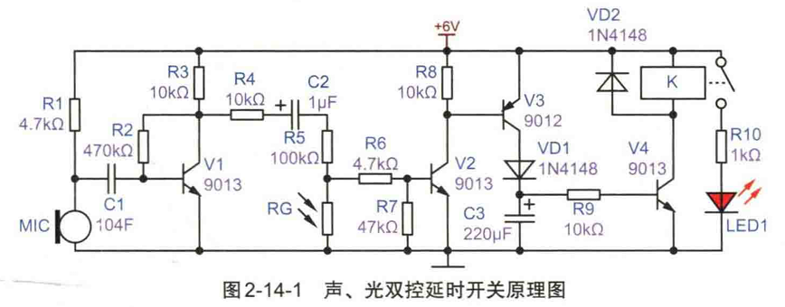
电路基本组成：
第一部分：基本麦克风拾音电路。
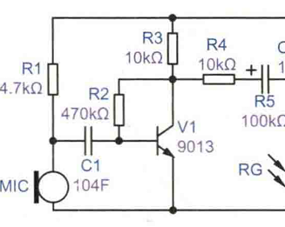
当环境光照较亮时，RG的阻值较小，放大后的音频信号被近似导线的RG短路到底，
导致V2基极电压为0，V2关闭。
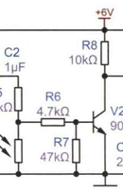
当环境光照较暗时，RG的阻值增大，放大后的音频信号，经过R6 R7(R7>>R6)分压后，声音的正半周信号可以打开三极管V2
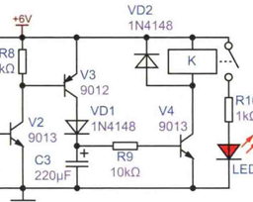
导致V3基极的电流被抽走，三极管V3是PNP管 V3打开
VD1点亮，电容C3慢慢充电，然后三极管V4的基极电压升高，导致NPN三极管V4打开，继电器吸合，LED1点亮
当声音信号消失，V2没有音频信号触发上半周导通，V3截止，C3开始放电以维持V4三极管基极电流，当电容电荷耗尽，V4截止，继电器断开，LED1熄灭。

